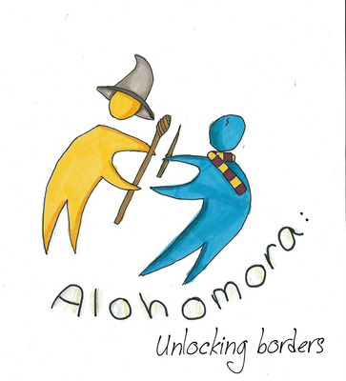
2^{ο} Βραβείο στον Πανευρωπαϊκό Διαγωνισμό eTwinning
στην ηλικιακή κατηγορία μαθητών 7-11 χρόνων για το
Δημοτικό Σχολείο Τραγανού

Οι μαθητές της Στ’ τάξης του Δημοτικού Σχολείου Τραγανού κατέκτησαν το 2^{ο} ευρωπαϊκό βραβείο (ανάμεσα σε 860 έργα) για το συνεργατικό εκπαιδευτικό έργο «Alohomora: Unlocking Borders» που υλοποίησαν κατά το σχολικό έτος 2017-2018 στο μάθημα των Αγγλικών στα πλαίσια του eTwinning.
Το eTwinning είναι η κοινότητα των σχολείων της Ευρώπης. Σε αυτό συμμετέχουν 665.418 καθηγητές και 205.897 σχολεία από όλη την Ευρώπη με ένα μεγάλο αριθμό έργων ετησίως.
Πρόκειται για μία πλατφόρμα που δίνει τη δυνατότητα σε εκπαιδευτικούς, μαθητές ,διευθυντές, κ.λ.π. να επικοινωνούν, να συνεργάζονται, να υλοποιούν έργα και όλα αυτά μέσω της χρήσης των Τεχνολογιών Πληροφορίας και Επικοινωνίας (ΤΠΕ).
Οι μαθητές της Στ’ τάξης του Δημοτικού Σχολείου Τραγανού συνεργάστηκαν με μαθητές από τρία Δημοτικά Σχολεία από την Ισπανία, την Ουκρανία και την Σλοβενία. Επικοινώνησαν μαζί τους στα Αγγλικά, δούλεψαν σε διακρατικές ομάδες με σκοπό την υλοποίηση κοινών συνεργατικών δραστηριοτήτων, γνώρισαν άλλες χώρες και πολιτισμούς, βελτίωσαν τις ικανότητες τους στην πληροφορική δουλεύοντας με διάφορα Web 2.0 εργαλεία, έκαναν νέους φίλους.
«Συνεργαστήκαμε με άλλες χώρες και μέσα από τις εργασίες μας μάθαμε καινούργια πράγματα για αυτές.Οι δραστηριότητες ήταν πολύ ωραίες γιατί δεν μας φαίνονταν σαν να είναι εργασία αλλά σαν ένα πολύ ωραίο παιχνίδι.Τέλος, όσο πιεστικό κι αν ήταν να ετοιμάσουμε και να παραδώσουμε τις εργασίες μας, τόσο πιο ωραίες και διαδραστικές ήταν.» δήλωσε η μαθήτρια Έμυ Ρ.

«Αυτό το πρόγραμμα μου χάρισε αρκετές ωραίες στιγμές. Στα πλαίσια του προγράμματος δουλέψαμε σε ομάδες με παιδιά από το εξωτερικό,μιλήσαμε μαζί τους, συνεργαστήκαμε, κάναμε διάφορες κατασκευές και παίξαμε διάφορα παιχνίδια. Ήταν μια ωραία εμπειρία.» δήλωσε ο μαθητής Κωνσταντίνος Κ.

Η τελετή απονομής των βραβείων θα γίνει τον Οκτώβριο στη Γαλλία στο πλαίσιο του ετήσιου Ευρωπαικού Συνεδρίου του eTwinning .
Η καθηγήτρια της Αγγλικής Γλώσσας
Διαμαντοπούλου Δήμητρα

